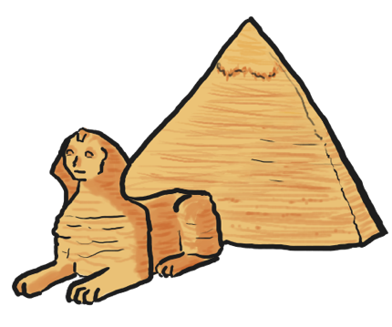
Das Geheimnis der Pyramiden

Wenn man an die alten Ägypter denkt, dann denkt man auch an die Pyramiden. Obwohl sich viele Forscher und Archäologen mit den Pyramiden beschäftigt haben und dies auch immer noch tun, gibt es noch viele ungeklärte Geheimnisse.

Auch vor mehreren tausend Jahren gab es schon geheimnisvolle Geschichten über die Pyramiden. Schon früh wurden sie zu den Weltwundern gezählt.
Es heißt, dass in Pyramiden einzigartige Schätze verborgen seien und schon der
ein oder andere bei der Suche danach ums Leben gekommen sei.
Lange Zeit gab es verschiedene Ideen, weshalb überhaupt Pyramiden gebaut wurden und wozu sie gedient haben. Manche Forscher gingen davon aus, dass sie als riesige Vorratskammern dienten, andere sahen in ihnen große Schutzwalls. Was genau wissen wir denn heute darüber?

Die Pyramiden wurden um 2500 v.Chr. erbaut, darunter auch die größte von ihnen. Das ist die Pyramide des Pharaos Cheops. Sie ist über 146m hoch und 230m lang. Über 2 Millionen Steinblöcke wurden für ihren Bau verwendet, wobei ein Steinblock etwa 2,5t wog.
Diese Pyramide zu bauen hat ganz schön lange gedauert. Ungefähr 20 Jahre lang waren Bauarbeiter aus den verschiedensten Bereichen am Werk. Darunter Ziegelmacher, Maurer, Steinmetze, Maler und Bildhauer.
Mittlerweile haben Forscher auch herausgefunden, wozu Pyramiden überhaupt gebaut wurden: Sie dienten als Grabanlagen für die Pharaonen.

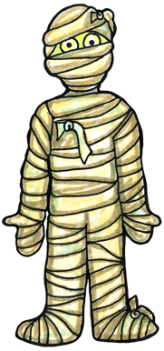
Im alten Ägypten glaubte man an ein Leben nach dem Tod. Damit die Seele aber weiterleben konnte, brauchte sie einen Körper. Die alten Ägypter versuchten, durch die Pyramiden die toten Körper vor der Verwesung zu beschützen. Bevor es Pyramiden gab, wurden diese in Tücher gewickelt und unter dem Sand in der Wüster vergraben, aber dies kam für reiche Ägypter und Pharaonen nicht in Frage.
Die Körper der reichen Ägypter und der Pharaonen wurden mumifiziert, das heißt ihnen wurden die inneren Organe (wie z.B. Lunge, Leber, Nieren usw.) entfernt. Einzig und allein das Herz blieb erhalten. Der Körper wurde dann mit Hilfe von Salz getrocknet mit Harz gefüllt und in seine natürliche Form gebracht. Damit das Ganze zusammenhielt, wurde er dann mit Leinenstreifen umwickelt.

Aufgaben:
- Lies den Text genau durch.
- Schlage Wörter, die du nicht kennst im Wörterbuch nach oder bitte jemanden, sie zu erklären.
- Erstelle einen Steckbrief mit den wichtigsten Daten zur Cheops-Pyramide.
- Erkläre, wozu Pyramiden gebaut wurden.
- Erkläre, warum sich die alten Ägypter solche Mühe bei Begräbnissen machten.

